Intervju tedna "Včasih smo medicinske sestre delale bolj človeško in s srcem"
Avtor: Barbara Oprčkal, Foto: Ana Kovač

Medicina je ekipno delo. Če se ekipa med seboj ne razume, dela samo škodo. Povsod je tako, ne samo pri zdravnikih in sestrah, pravi upokojena 83-letna medicinska sestra Majda Gorše.
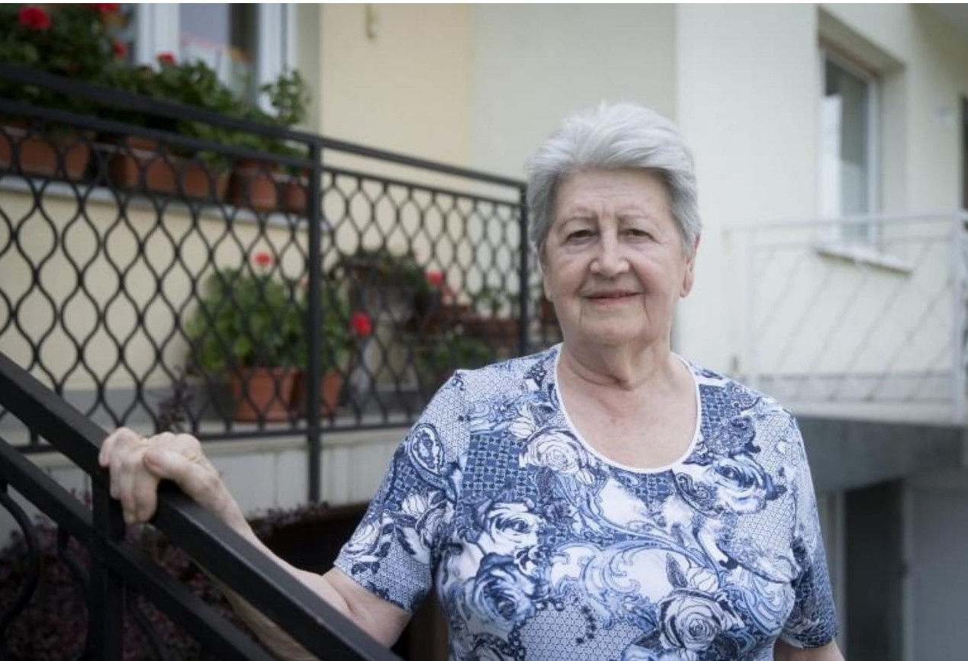

Majda Gorše je 83-letna upokojena medicinska sestra, ki je letošnja dobitnica najprestižnejše nagrade Zbornice – Zveze, in sicer nagrade Angele Boškin za življenjsko delo. Kot medicinska sestra se je zaposlila že pri 18 letih in nato med delom nadaljevala študij. Delala je v različnih krajih po Sloveniji, med drugim v zdravilišču Rogaška Slatina in nato šest let v ambulanti Tovarne aluminija v Kidričevem, kjer se je začela njena usmeritev v dejavnost medicine dela. Po preselitvi v Ljubljano se je zaposlila v obratni ambulanti tovarne Saturnus in leta 1962 diplomirala na Višji šoli za medicinske sestre v Ljubljani. Od leta 1977 je bila glavna medicinska sestra Inštituta za medicino dela, prometa in športa v Kliničnem centru v Ljubljani. Že med delom in tudi po upokojitvi leta 1985 je bila družbeno in politično aktivna, še posebej v organizaciji Rdečega križa. Posebne so tudi njene zasluge za dolgoletno in predano delo v Zvezi društev medicinskih sester Slovenije.
Ko je bila Majda Gorše zaposlena v ambulanti v Kidričevem, se je prvič srečala tudi z društvom medicinskih sester. Do takrat, kot je dejala, sploh ni vedela, da obstaja.
Medicinska sestra s številnimi izkušnjami, zgodbami in modrimi nasveti. Majda Gorše še danes spremlja dogajanje v slovenskem zdravstvu, ob čemer se ji utrne marsikatera kritična misel. Kot je povedala, tudi po upokojitvi ni prenehala biti medicinska sestra, pri 83 letih pa ima za seboj dolgo in bogato kariero.
Meni, da slovenskemu zdravstvu, kot tudi družbi na splošno, manjkajo predvsem spoštovanje, ekipno delo in odnos dobre gospodinje.

Z njo smo se pogovarjali dan po podelitvi prestižne nagrade za življenjsko delo, ki je potekala 12. maja na kongresu pri Brdu pri Kranju.

Pred dnevi ste medicinske sestre imele svoj dan. Zakaj ste se odločili, da postanete medicinska sestra?
Nisem se posebej obremenjevala s tem. Za to sem se odločila na predlog razrednika, ki je rekel, da imam zelo rada ljudi in da sem tak dinamičen človek, ki bi to lahko delala. Sama sem bila sicer bolj športen tip. So pa na šolo dobili tudi prošnjo, da potrebujejo vpis medicinskih sester. Leta 1948 sem tako šla v Ljubljano v šolo in že leta 1950, ko še nisem bila polnoletna, sem šolanje končala, ker so takrat medicinske sestre nujno potrebovali.

Kaj vse ste delali, na katerih področjih in kako je bil videti vaš delovnik?
Kot študentka sem bila v frontnih brigadah na Primorskem, in sicer v gozdni brigadi, kjer sem skrbela za 300 sekačev, ki so sekali drva za kurjavo. To so nam šteli kot prakso in v gozdu je to bila res praksa.
Ko sem dopolnila 18 let, sem se lahko zaposlila in poslali so me v Podgrad na Primorsko, kjer sem delala na terenu. Od patronaže do prve pomoči. Pa tudi ogromno vojske je bilo takrat, ki jo je bilo treba oskrbeti. Tam sem bila vodja sestrske službe. Vsak teden enkrat je prišel zdravnik, sicer sem vse delo opravljala sama. Obiskovala sem dojenčke, bila prisotna pri porodih. Bila sem pravzaprav za vse. Medicinska sestra in zdravnik.
Patronažna sestra sem bila pozneje tudi v Ljubljani, nato pa sem se vrnila na Štajersko, kjer sem najprej delala v zdravilišču Rogaška Slatina in nato v tovarni aluminija v Kidričevem.
Nikoli nisem bila medicinska sestra v bolnišnici, vedno sem delala v medicini dela.
Pravo sestrinstvo se je začelo v Kidričevem. Tam je bilo treba skrbeti za dva tisoč ljudi. Jaz sem to prevzela in takrat smo zgradili tudi zdravstveno postajo. Pridružile so se še tri medicinske sestre in tako smo začele delati. Ko smo čez pol leta dobile zdravnika, smo postali ekipa. Z enim zdravnikom smo delali šest let. Tam sem največ delala na terenu in na zdravstveni vzgoji. Na ambulanti so delale druge sestre, jaz pa sem delala vse nedelje, vse noči, bila sem tudi pri vseh težkih poškodbah. Vse, ki so bili hudo poškodovani, smo vozili v Maribor, in to brez reševalnega vozila, saj ga takrat nismo poznali, ampak v direktorjevem avtomobilu.
"Tako sestre kot zdravniki so nekoliko preveč 'zrastli'. Ampak eni brez drugega pa vseeno ne morejo," meni Goršetova.

Bi rekli, da je bilo delo medicinske v tistem času težje kot danes?
Pravzaprav ni primerljivo. Včasih je bilo to delo izredno naporno, tudi danes je, ampak je kljub temu veliko lažje. Malo pa je treba včasih tudi potrpeti, pa ne samo medicinske sestre, saj mora vsak, tudi reševalci na primer trpijo.
Sicer pa je to težko delo, saj je malo plačano, vključuje pa tudi nočno delo. Imam vnukinjo v kliničnem centru, ki za triizmensko delo dobi 690 evrov na mesec, pa nihče ne vpraša niti, kako se bo pripeljala na delo. Vendar to ni stvar države, ampak naloga vodstva kliničnega centra. Vodstvo je tisto, ki mora poskrbeti za boljše plačilo in hkrati priti z denarjem skozi mesec.

To naju pripelje do ene izmed težav slovenskega zdravstva, ki je tudi finančne narave. Danes zelo veliko govorimo o krizi v zdravstvu. Kaj vi kot nekdanja medicinska sestra s številnimi izkušnjami menite, da je glavna težava slovenskega zdravstva?
Preveč hočemo za premalo sredstev. Vse se nikoli ne da. Predvsem pa ne moremo favorizirati določenega profila, če ne potiskamo naprej tudi ekipe. Če upoštevate, kako sem jaz rasla kot medicinska sestra … Jaz sem bila v Kidričevem prej v ambulanti kot pa zdravnik – pa nimam nič proti zdravnikom, sijajni sodelavci so bili in nikoli nisem bila v slabih odnosih z njimi.

Potem menite, da so zdravniki preveč v ospredju in da poklic medicinske sestre ni tako cenjen, kot bi moral biti? Je bilo včasih drugače?
Zdravniki morajo biti v ospredju, saj so tudi bolje plačani in izobraženi, ampak morajo pa spoštovati tudi mene kot medicinsko sestro. Spoštovanja je danes premalo, z obeh strani. Tudi sestre so postale bolj zadirčne, pa prej niso bile.
Me smo delale bolj človeško, s srcem in na širšem področju . Kdo je takrat poznal socialno delavko? Zdaj te pa kar pošljejo k socialni delavki ali k drugemu specialistu. To se je nekoč združevalo, če sestra nečesa ni znala ali mogla, se je pa posvetovala. Tega sodelovanja je premalo, tudi zdravniki nimajo lepih odnosov med seboj. Nekaj govorijo, med seboj se pa grebejo kot štirje.
"Čepica in visoke pete kot v filmih – to ni medicinska sestra," opozarja Goršetova.

Kje pa vidite rešitev za vse težave tako v zdravstvu na splošno kot med odnosi med medicinskim osebjem?
Moramo se sprijazniti s tem, da kolikor imamo, toliko lahko trošimo. Tako kot lastno gospodinjstvo. Brez tega ne bo šlo. Vi ne morete trošiti, če nimate. Najprej morate ustvariti, da lahko trošite.
Prav tako bi morali delati kot ekipa, danes pa so zdravniki zase, medicinske sestre pa posebej. Ekip ni več. Mi danes nismo navajeni kolektivnega dela, medicina pa je ekipno delo. Če pogledamo operacijsko delo ali ambulantno … Če se ekipa med
seboj ne razume, je škoda, da dela skupaj. Naredi lahko več slabega kot dobrega. Povsod je tako, ne samo pri zdravnikih in sestrah.
Medicinske sestre, vsaj starejše, imamo v sebi ekipno delo. Kako je pri mlajših, ne vem, najbrž ga nimajo. Treba je imeti delovne sestre, delovne zdravnike in ekipno delo.
Naj zdravniki stavkajo. Dokler je pred zdravnikom medicinska sestra, vas ta ne bo pustila, da kri s prsta teče, pa naj stavka on kolikor hoče v sosednji sobi.
Na tem mestu želim izpostaviti še dve stvari. V eni izmed revij, ki jo redno spremljam, sem zasledila poročilo o skupščini medicinskih sester. Kaj preberem? Da ni bilo nobene priglasitve k razpravi. Samo dvignili so roke in ni bilo nobene diskusije o kakršnikoli potrebah ali težavah, ki jih imajo. Kaj vam to pove? Ali je to malomarnost ali je to zato, ker so morali priti tja? Sprašujem se, ali ni nič več v nas. Srži, dobre volje, skrbi za pacienta. Ko sem se jaz upokojila, ravno zaradi tega nikoli nisem nehala delati. Mene so povsod potrebovali. Ko je bila osvoboditev, sem v klobasarni Emone cele noči delala kot medicinska sestra, da so bili prepričani, da se delavcem ne bo kaj zgodilo.
In druga stvar, ki ponazori odnose med zdravniki in medicinskimi sestrami. Včeraj (na podelitvi nagrad medicinskim sestram, op. p.) na lepi svečanosti ni bilo nobenega zdravnika, ki bi pozdravil ta zbor. To se mi zdi nepojmljivo. Beremo lahko o tem, da bodo zdravniki stavkali 24 ur, ampak o zboru 600 sester pa niti besede. To je največja težava družbe, ne posameznika in sester ali zdravnikov.

Ko ste ravno omenili stavko zdravnikov. Kakšen je vaš komentar na to? Se vam zdi, da je stavka rešitev?
Jaz mislim, da stavke ne bo, niti ni rešitev. Rešitev je samo dogovor. In to tak dogovor, ki bo držal. Jaz vem, da zdravnik mora dobiti več, meni je to jasno. Ima tudi daljši študij, je drugače usposobljen, vendar pa mora biti tudi na delovnem mestu korekten, dober – predvsem v medosebnih odnosih. Ne pa da se zunaj pred ambulanto sestra bori s pacienti.
Kdaj smo pa še imeli takšne čakalne dobe. Umetno jih zavirajo, verjemite mi. Vse hočejo preložiti na sestre. To je umetno zaviranje dela. Kriva je tudi organizacija dela, da se vse vpisuje v računalnike in potem pozabijo gledati v pacienta. To manjka. Manj bi moralo biti tehnoloških stvari. Saj moraš vpisati recept, ampak ali ni dovolj, da ga vpiše samo eden? Zdaj pa ima zdravnik karton in ekran, zunaj sestra pa še en ekran. Če k temu dodamo stare računalnike, ki ne delujejo, se vse skupaj zavira.
"Potrebujemo neko jasno politiko. Saj tudi gospodinja doma pove, koliko bo kuhala z
denarjem, ki ji je na voljo, in za koliko ljudi. Sicer ne pride skozi. Povsod je tisti osnoven izračun."

Kako pa vidite prihodnost slovenskega zdravstva? Menite, da se stvari lahko postavijo na svoje mesto?
Lahko, ampak samo s trdo roko in stisnjeno pestjo. Ni druge. Mi nismo sposobni razumeti potreb, časa in denarja, ki ga imamo. In našega gospodinjstva – kaj pa je Slovenija drugega kot veliko gospodinjstvo. Vsi imamo eno vrečo, iz katere jemljemo.
Potrebujemo tudi več spoštovanja in marsikdaj je treba narediti tudi kaj zastonj, da nam je pozneje ali naslednji dan lažje, ne pa da samo gledamo na uro, kdaj bomo šli domov.
Vem, da je danes medicinskim sestram zelo težko in jih razumem. Upam, da bodo kaj dosegle s svojim bojem. Ampak naj gledajo tudi nase, ne samo na druge.

Kaj vam nekaj ne pove že to, da imamo v vladi že polovico ministric?
Najbrž bomo postali malo bolj gospodarni. Ženske s svoji intuicijo bodo delale nekoliko bolje. Vsaj upam, da bo tako in da ne bodo razsipavale.
Kakšna pa bi pri reševanju teh težav morala biti vloga zdravstvenega ministra?
Februarja, ko so medicinske sestre ministrico Milojko Kolar Celar opozorile na nevzdržne razmere in položaj zdravstvenega osebja, je ena izmed medicinskih sester dejala: "Vsi ministri za zdravje so ministri za zdravnike, za medicinske sestre pa nikoli ni posluha." Se strinjate s to izjavo? To je res. To je absolutno res. In včeraj sem prvič slišala, da je ministrica na našem zboru povedala, da je treba delati ekipno. Pogosto so ministri ignorantski, kar mi ni všeč.
Prav tako menim, da ne more biti kirurg minister. Lahko s tremi pomočniki, ampak zato pa nimamo denarja. Minister je po profilu lahko zdravnik, ampak mora biti human, širok in upoštevati mora vse profile. Od bolničarjev do visokih specialistov. Treba je imeti enoten program. Tako za zdravnike kot za sestre. Treba je določiti, koliko vsak dobi, in če je treba dati malo manj, naj imajo malo manj vsi.
Treba bi se bilo skupaj usesti in biti toleranten eden do drugega. Danes so vsi preveč samosvoji in vsak dela za svoj žep. Tudi Slovenci na splošno vemo, da nismo preveč družabni. Mi vsak svoj vrtiček plevemo, kar pa ni dobro za narod.

